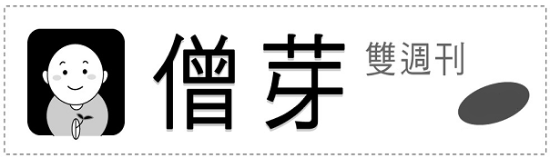
第六期
2009/03/31
……………………………………………………………………………………………..………...
本期資訊
留言板
●發行單位：法鼓山僧伽大學教務處 ●網頁:http://sanghau.ddm.org.tw ●電話：(02) 2498-7171#2351

【本期主題】 「因緣」就是自然現象
【智慧小語】 不論是大路或小路，只要是以自己的力量所走出來的路，就是成功的好路。
【與法相遇】 十二因緣〈上〉
【歷屆考題】 94學年度英文科、93學年度國文科
【近期活動預告】 梁皇寶懺法會、地藏法會

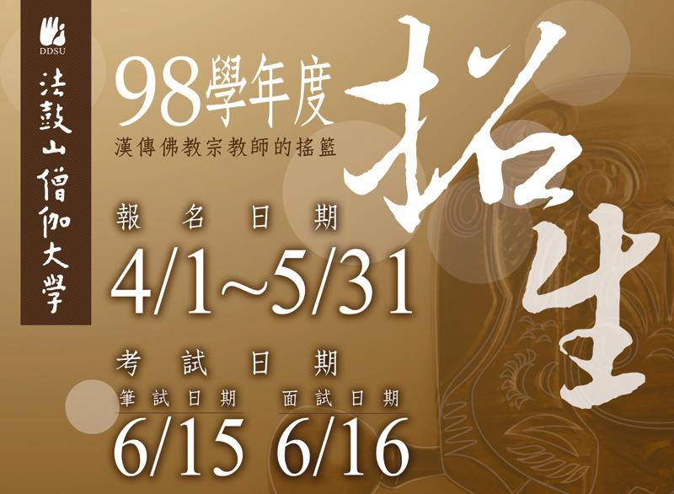
本期主題
「因緣」就是自然現象
在佛法的修行方法中，有一種「因緣觀」，能幫助我們轉變觀念、破除執著，做出正確的決定，避免被七情六欲所困。
當我們面對各種誘惑或刺激時，無論產生的
感受是痛苦或快樂，都要馬上想到，這些境界
以及伴隨而來的感覺，只不過是物質彼此接觸後所產生的一種效果，並非真實的存在。例如，當我們看到一朵花時，不要立刻判斷自己喜不喜歡它，因為花僅是花而已，要將它獨立在所有價值判斷之外，才不會產生誘惑、刺激的問題。可是如果我們賦予它價值判斷，當「美」的念頭出現後，心想：「這個顏色好美！我從來沒有看過這麼美的花！」單純的物質現象就變成誘惑，因為有了「喜歡」的念頭，就會想將它據為己有，一連串的煩惱就會接連而來。所以，當我們看到一朵花時，念頭就要止於「這是一朵花」，而不要有好惡的分別。
有時我們以為自己喜歡某些事物，事實上卻不一定真的如此。有一年春天我到英國旅行，看見路旁花團錦簇，我覺得這樣的景色很美、很有意思，但是看多了以後，就漸漸覺得不稀奇，也就視而不見了！等我到達禪修道場後，那是一個乾乾淨淨的地方，只有草、沒有花，所以當有人摘了幾朵花插在瓶子裡、放在餐桌上時，我又注意到花了。於是我心想：「我究竟喜不喜歡花呢？」然後我再看看它，瞭解到其實並沒有所謂的喜不喜歡，從因緣的角度來看，花就只是花，除此之外，沒有什麼特別的意義。
任何事物都是因緣所構成，有因、有緣，當各方面條件聚合之後就會發生；當因緣不具足時，自然就消散了。一朵花也是如此，當它漸漸枯萎之後，就會被當成垃圾丟掉，此時已經沒有美不美的問題，只是一種自然現象而已。《紅樓夢》裡的林黛玉，把自己的生命和花朵聯想在一起，因為有這種聯想，所以產生了煩惱與執著。當她看到花朵掉落在地上，就會觸景傷情，覺得花朵好可憐。相反地，如果能夠獨立看待這些自然現象，花開時就是開，花落時就是落，知道一切都是因緣，就不會產生煩惱。
所以，聚是因緣、散也是因緣，所有的一切無論好壞，都是因緣。只要從因緣的角度來看待，世界上就沒有任何事物能夠讓我們產生煩惱、執著而感到痛苦了，當然，這是需要不斷地練習。例如，當我們看到了自己很喜愛，但並不是很需要的東西時，馬上用因緣觀來看，心想這個東西原本就是這樣，並沒有什麼特別的意義，我現在也不需要它，如此便不會受誘惑了。
當我們能夠分清楚自己和外在事物之間的主客關係，不讓自己與它產生關聯性的想像，就不會有太多的執著。走進百貨公司時，看到很多美麗的服裝以及化妝品，但是我既不能穿、也不能用，所以它們和我沒有關係，既然和自己沒有關係，就沒有誘惑的問題。
分得清楚「沒有關係」和「有關係」就是因緣觀，但有些人不明白這個道理，有時只是覺得好玩，就想把自己不需要的東西帶回家。例如，有些人覺得飛機上的雜誌不錯，就把它帶回家，但帶回家之後卻不一定有時間閱讀。或是逛書店時，看到每一本書都喜歡，結果買了一大堆書回家，往書架上一放，從此就不聞不問。
一本書要從頭到尾看完才算是真正擁有，否則買再多書也都和你「沒有關係」。但我們總習慣向外攀緣，看到任何美好、漂亮的事物就想擁有，才會造成這麼多苦惱。因此，唯有明白因緣的道理，分清楚自己和外在事物之間的關係，才能讓我們免除誘惑及七情六欲所帶來的痛苦。
本文摘自《真正的快樂》
智慧小語
不論是大路或小路，只要是以自己的力量

所走出來的路，就是成功的好路。
It is a good path to success, be it great or
small, as long as we blaze our own trail.

與法相遇
十二因緣(上)
The twelve links are: (1)fundamental ignorance, (2)action, (3)consciousness, (4)name-and-form, (5)the six sense faculties, (6)contact, (7)sensation, (8)desire, (9)grasping, (10)coming into existence, (11)birth, and (12)old age and death

英文摘自《There is no Suffering》p.74
十二因緣是（1）無明、（2）行、（3）識、（4）名色、（5）六入、（6）觸、（7）受、（8）愛、（9）取、（10）有、（11）生和（12）老死等十二項。

近期活動預告
- 梁皇寶懺法會
舉辦日期：2009年4月5日〈週日〉至4月11日〈週六〉
法會地點：逢甲大學體育館
活動時間：每日上午08:30至下午05:00。
報名請洽：法鼓山台中分院(寶雲寺)或中區各辦事處、安心站
聯絡電話：04-2255-0665

- 地藏法會
舉辦日期：2009年4月5日〈週日〉
法會地點：安和分院
活動時間：上午09:00至11:30
其他：設有消災、超薦燈及隨喜牌位
聯絡電話：02-2778-5007~9分機156~159

歷屆考題

93學年度國文科試題
一、單一選擇題：
（ ）１「吾與回言終日，不違如愚，退而省其私，亦足以發。」謂：（Ａ）讚美顏回安貧樂道（Ｂ）讚美顏回學能務本（Ｃ）讚美顏回大智若愚（Ｄ）讚美顏回學能悟道。（《論語》）
（ ）２ 孔子強調為學之義重在人倫之實踐，故若能以（ ）之心，行孝弟之實，則可日進高明。缺空的成語是（Ａ）巧言令色（Ｂ）色厲內荏（Ｃ）賢賢易色（Ｄ）行不由徑。（《論語》）
（ ）３「安其危而利其葘，樂其所以亡者。」喻（Ａ）私欲遮蔽本心（Ｂ）居安思危（Ｃ）自作自孽（Ｄ）保民而王。（《孟子》）
（ ）４「以文會友，以友輔仁。」句中「文」與下列何句同？（Ａ）小人之過也，必「文」（Ｂ）博我以「文」，約我以禮。（Ｃ）「文」莫吾猶人也（Ｄ）文王既沒，「文」不在茲乎？（《論語》）
（ ）５「金隄千里潰於蟻壤，白璧之美離於瑕玷。況無上妙道，非特金隄、白壁也。」謂；修道者當（Ａ）不計小節（Ｂ）選擇明師（Ｃ）慎選道友（Ｄ）精勤守志。（《禪林寶訓》P.233）
二、翻譯：
１ 道也者，不可須臾離也，可離非道也。是故君子戒慎乎其所不睹，恐懼乎其所不聞，莫見乎隱，莫顯乎微，故君子慎其獨也。（《中庸》）
２ 子曰﹕「恭而無禮則勞，慎而無禮則葸，勇而無禮則亂，直而無禮則絞。君子篤於親，則民興於仁；故舊不遺，則民不偷。」（《論語‧泰伯》）
３ 曰：「王無異於百姓之以王為愛也。以小易大，彼惡知之？王若隱其無罪而就死地，則牛羊何擇焉？」王笑曰：「是誠何心哉？我非愛其財。而易之以羊也，宜乎百姓之謂我愛也。」（《孟子‧梁惠王》）
４ 雪堂生富貴之室，無驕倨之態，處躬節儉，雅不事物。住烏巨山，衲子有獻鐵鏡者，雪堂曰：「溪流清泚，毛髮可鑑，蓄此何為？」終卻之。（《禪林寶訓》P.250）
三、斷句：
說明：下列經論文字，請使用。號加以斷句。
１ 觀自身心猶如枯樹牆壁瓦礫等無有異於一切法無有分別我觀身心猶如幻夢中無有實念念衰老其息出已更不復入由善惡因隨業受報是身無常速起速滅是身虛假終不久停如是身中無我我所無有情無命者無養育者無士夫者無補特伽羅者無作業者無童兒者如是等相本來空寂猶如虛空亦如泡沫常應念念作如是觀一切恐怖皆得解脫如彼樹木無有恐怖時諸菩薩得大安樂無畏坐處是名菩薩住阿蘭若求阿耨多羅三藐三菩提復次出家菩薩住阿蘭若晝夜相續應如是觀是阿蘭若善能修習四無垢性安樂之處是阿蘭若善能修習知足之處。（《大乘本生心地觀經》）
２ 爾時世尊告五苾芻曰汝等當知色不是我若是我者色不應病及受苦惱我欲如是色我不欲如是色既不如是隨情所欲是故當知色不是我受想行識亦復如是復次苾芻於汝意云何色為是常為是無常白言大德色是無常佛言色既無常此即是苦或苦苦壞苦行苦然我聲聞多聞弟子執有我不色即是我我有諸色色屬於我我在色中不不爾世尊應知受想行識常與無常亦復如是凡所有色若過去未來現在內外麤細若勝若劣若遠若近悉皆無我。（《雜阿含經‧佛說五蘊皆空經》）
四、作文：
題目：「回首來時路」
說明：請使用繁體中文書寫；取材不拘古今；文長不限，但必須使用新式標點符號。

94學年度英文科試題
一、名相：
作題說明：下列名相分別屬於哪一個法數？法數已標記為a、b、c… 請參照例題，在答案卷每題題號之前填入代號。

法數：
a. Triple-Gem / Three Refuges
b. three essentials of Buddhist training and discipline
c. Four Noble Truths
d. the Four Sublime States
e. Five Aggregates
f. Five Hindrances to clear understanding
g. Noble Eightfold Path

答案 | 名相
a | 例題： Sangha (the Community of Buddhist Monks)
 | - Consciousness
 | - Right Mindfulness
 | - ethical conduct (sIla)
 | - the Arising of Dukkha
 | - compassion for all living beings in trouble

二、詞彙：
作題說明：請參照例題，於下表中選取適當的語詞，填入答案卷各題空格中﹝所選語詞如果在句首，第一個字母自行改為大寫﹞。

Action | Arhant | cause and effect | cessation | ignorance
self | Speech | Conditioned Genesis | liberation | NirvANa | wisdom

例題： According to the Buddha, man’s liberation depends on his own realization of Truth, not on the grace of a god as a reward for his obedient behavior.
- The root of all evil is __________ and false views.
- Whatever is of the nature of arising, all that is of the nature of __________.
- An __________ is a person who has made himself free from all defilements.
- The Buddha’s teaching is meant to carry man to peace and tranquility, the attainment of __________, not to satisfy intellectual curiosity.
- The two qualities a person should develop equally to make himself perfect are compassion and .
- The theory of karma is the theory of ; it has nothing to do with the idea of justice or reward and punishment.
- Right means no lies, no talks that may bring about hatred and disharmony among people, no harsh and impolite language, and no useless gossip.
- The Buddha’s teaching on Right __________ advises us not only to avoid improper behavior but also to help others to lead a peaceful and honorable life in the right way.
- According to the teaching of the Buddha, the idea of __________ is a false belief which has no corresponding reality, and it produces harmful thoughts of “me” and “mine” and all kinds of defilements.
- In general, there are twelve factors of __________：ignorance, volitional actions, consciousness, mental and physical phenomena, six faculties, contact, sensation, thirst, clinging, becoming, birth, decay, death, lamentation, pain, etc.

三、語法：
作題說明：請參照例題，於下表中選取適當的語段，填入答案卷各題空格中﹝請填代號﹞，使各題成為 語法正確 與 句義完整 的句子﹝所選語段如果在句首，第一個字母自行改為大寫﹞。

代號 | 語段
a | as they are
b | because it avoids two extremes
c | but also desire for ideas, views, theories, and beliefs
d | but the understanding of the question of suffering
e | if a man lives all his life in solitude, thinking only of his own happiness and “salvation” without caring for his fellows
f | nor optimistic
g | though there is suffering in life
h | than to give a wrong idea of it by conveniently translating it as “suffering” or “pain”
i | that he does not wish to hear any teaching against them
j | which may be divided into five groups
k | without the moral basis

例題： g , a Buddhist should not be gloomy over or angry at it.
- What is necessary is not anger at suffering, .
- Buddhism is neither pessimistic __________.
- No spiritual development is possible __________.
- The term “thirst” includes not only desire for sense-pleasures, wealth and power, __________.
- A true Buddhist is the happiest of beings, because he sees things __________.
- The Way leading to the Cessation of Dukkha is known as the “Middle Path”, __________.
- Buddhist philosophy holds that what we call “I” is only a combination of ever-changing physical and mental forces, .
- It is better to leave the word “dukkha” untranslated .
- The ideas of God and Soul are so deep-rooted in man .
- , this is not in keeping with the Buddha’s teaching, which is based on love, compassion, and service to others.

四、翻譯﹝英譯中﹞：
- Violence in any form is against the teaching of the Buddha.
- Life is a series that continues unbroken, but changes every moment.
- The heart of the Buddha’s teaching lies in the Four Noble Truths.
- A happy feeling or condition is not permanent; it changes sooner or later.
- He who has realized the Truth is the happiest being in the world.
- It is this “thirst” (desire) that gives rise to all forms of suffering and the continuity of beings.
- The Middle Path is generally referred to as the Noble Eightfold Path, because it is composed of eight divisions.
- Whether good or bad, the effect of karma is relative, and is within the cycle of continuity (saMsAra).
- If the medicine is good, the disease will be cured. It is not necessary to know who prepared it, or where it came from.
- If one develops only the emotional side neglecting the intellectual, one may become a good-hearted fool, while to develop only the intellectual neglecting the emotional may turn one into a hard-hearted intellect without feeling for others.

五、作文：

作題說明：請根據以下這個句子，用英文寫一篇300~ 500字左右的文章。

From the beginning the spirit of tolerance and understanding has been one of the most valuable ideals of Buddhist culture.

